Propuesta de libro: Unbetting Football

Ingeniería Inversa en el mundo de las apuestas para entender el futbol y su aleatoriedad

Jaime Eduardo González Meléndez

Tecnología heurística S. A. S.  james@academiathi.com

# Presentación

¿Existirá una manera de establecer quiénes son los mejores Directores Técnicos del mundo? ¿Qué equipos tienen un desempeño superior o inferior al que deberían? ¿Qué árbitros tienen injerencia directa en los resultados de los partidos y en qué medida? Para responder a esa pregunta primero tendríamos que asumir la existencia de un Sistema de Referencia de medición, por dar un ejemplo, si quieres saber quién entre 2 personas es la más alta utilizamos el *metro*, que es una medida de referencia con la que se compara la estatura de ambos individuos.

Aunque parezca difícil de creer, en lo que respecta al futbol, ese sistema no solo existe, sino que es público, ha existido por más de un siglo, cuenta con un alto grado de precisión (por lo menos un 0.95 sobre 1 en Correlación de Pearson) y, al mismo tiempo, es un exitoso modelo de negocio que se ha vuelto más sólido con el paso del tiempo. El Sistema de Referencia que necesitamos para hacer comparaciones en el futbol es El Sistema de Apuestas, y lo relevante es cómo utilizarlo para construir el equivalente del *metro* para el futbol.

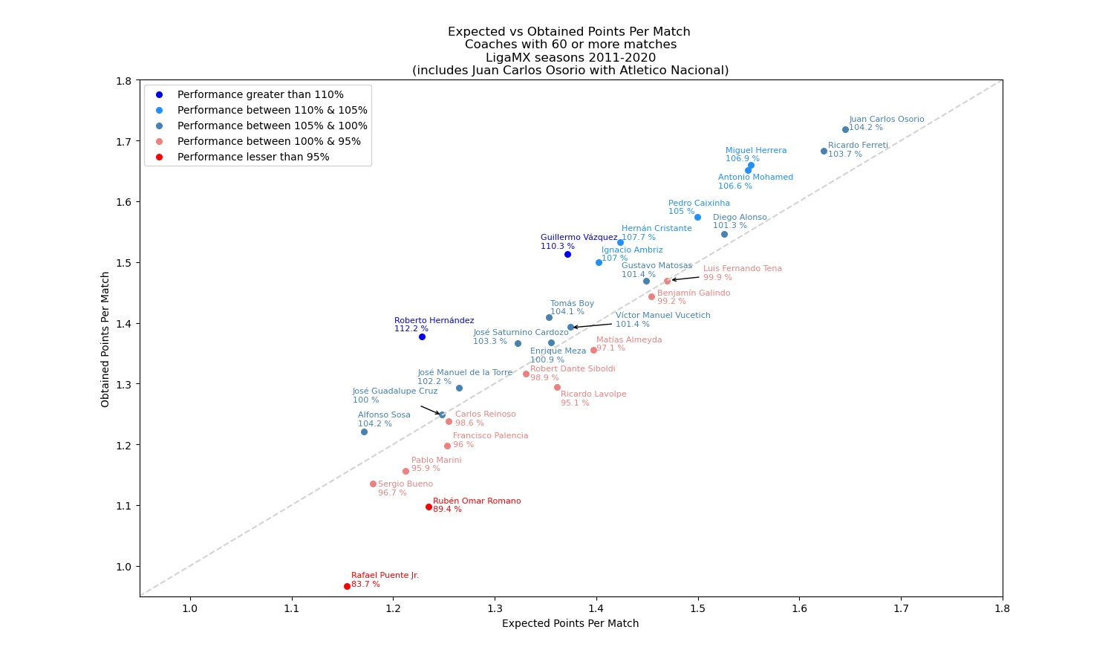La premisa principal de *Unbetting Football* es utilizar Ingeniería Inversa a los datos que publican las casas de apuestas, sus momios, y contrastarlo con resultados históricos para construir un Marco de Referencia con el cual comparar los resultados obtenidos con los esperados. Una vez construido el Marco de Referencia se podrán probar hipótesis para medir desempeños de Directores Técnicos (DTs en lo posterior), Equipos o Árbitros. Por ejemplo, veamos la siguiente gráfica en la que se exponen los 28 DTs que dirigieron en la Liga MX al menos 60 partidos (más Juan Carlos Osorio, contando sus partidos con Puebla, Atlético Nacional y la Selección Mexicana) durante el periodo 2011 a 2020. En la gráfica se muestran los puntos obtenidos por partido (obPPM) y los puntos esperados por partido (exPPM).

La línea diagonal representa el 100% de los puntos esperados. Los DTs por arriba de la línea obtuvieron más de lo que se esperaba de ellos, mientras que, los que están por debajo, no alcanzaron la expectativa.

La precisión que este Marco de Referencia alcanza, en el largo plazo, presenta correlaciones extremadamente cercanas a 1 (el máximo). Por ejemplo, para los DTs que han dirigido más de 60 partidos, en la siguiente tabla podemos observar la correlación entre goles anotados (“Observed Scored Goals” o solo *obSG*) y goles esperados anotados (“Expected Scored Goals” o solo *exSG*). La Correlación de Pearson está en resaltado en amarillo:

|  |  |  |  |
| --- | --- | --- | --- |
|  |  | ***obSG*** | ***exSG*** |
|  | **obSG** | 1 |  |
|  | **exSG** | 0.992492 | 1 |
|  |  |  |  |
| **Name** | **Matches** | **obSG** | **exSG** |
| Alfonso Sosa | 86 | 86 | 98.84663 |
| Rafael Puente Jr. | 61 | 69 | 69.78544 |
| Robert Dante Siboldi | 79 | 112 | 100.384 |
| Antonio Mohamed | 258 | 409 | 365.9236 |
| Victor Manuel Vucetich | 196 | 274 | 251.1785 |
| Luis Fernando Tena | 113 | 133 | 153.8375 |
| Ricardo Ferreti | 341 | 497 | 504.1436 |
| Miguel Herrera | 273 | 422 | 386.9366 |
| Guillermo Vazquez | 234 | 333 | 300.4286 |
| Jose Manuel de la Torre | 75 | 100 | 90.28512 |
| Ignacio Ambriz | 244 | 362 | 320.0845 |
| Gustavo Matosas | 147 | 220 | 196.947 |
| Diego Alonso | 185 | 288 | 258.4648 |
| Tomas Boy | 176 | 220 | 222.6922 |
| Pedro Caixinha | 174 | 259 | 238.537 |
| Enrique Meza | 226 | 307 | 286.8116 |
| Francisco Palencia | 76 | 94 | 91.52889 |
| Jose Saturnino Cardozo | 199 | 252 | 248.7252 |
| Roberto Hernandez | 82 | 103 | 96.87344 |
| Hernan Cristante | 107 | 149 | 140.7399 |
| Matias Almeyda | 104 | 125 | 134.9131 |
| Ruben Omar Romano | 92 | 97 | 110.2196 |
| Jose Guadalupe Cruz | 181 | 242 | 217.3074 |
| Ricardo Antonio La Volpe | 112 | 148 | 142.4832 |
| Sergio Bueno | 140 | 172 | 162.4389 |
| Carlos Reinoso | 80 | 102 | 96.62925 |
| Pablo Marini | 64 | 76 | 75.20359 |
| Benjamin Galindo | 79 | 113 | 106.0232 |
| Juan Carlos Osorio | 185 | 283 | 281.9701 |

**Comentario de Jaime:** aunque la métrica que presento en este documento pueda estimar la cantidad de goles anotados o recibidos, no tiene relación alguna con la metodología o corriente de los *Expected Goals* o *xG*. La metodología presentada en este texto es 100% independiente y, aunque no conozco todos los algoritmos de xG, me atrevería a sostener que veo poco probable que exista otro algoritmo más eficiente en el largo plazo. Me refiero a nivel mundial.

En este momento, el Marco de Referencia ya ha sido construido (todos los datos presentados en gráficas o tablas en este documento son producto de ese Marco) y, en lo posterior, se le llamará *Metron* (por la palabra medida en griego). Sin embargo, parte de esta propuesta es explicar qué es el *Metron* y cómo se puede construir para, de esta forma, presentar el potencial investigativo que posee, un potencial traducible a cualquier deporte con registros históricos de momios. Para esta explicación se requieren 4 conceptos:

1. Qué es un Momio y cómo convertirlo a probabilidad implícita.
2. Cómo ganan dinero las Casas de Apuesta.
3. Valor Esperado y cómo aplicarlo al Futbol.
4. Estadísticas Independientes del Contexto (EICs en lo posterior).

# ¿Qué es un momio y cómo transformarlo a una probabilidad implícita?

Un ejemplo clásico de una apuesta en el futbol (en el formato de Europa Continental) para un partido es el siguiente:

|  |  |  |
| --- | --- | --- |
| Victoria del Local | Empate | Victoria del Visitante |
| 2 | **4** | **3.3** |

Lo expresado en la primera fila de la tabla representa el resultado final del partido y, por su parte, los números de la segunda fila son Los Momios o multiplicadores que establecen el pago de una apuesta exitosa. Si una persona apuesta $100.00 a que, al final del partido ocurrirá un empate, de suceder, su pago será:

En caso de que el resultado del partido fuese distinto al empate el apostador perdería sus $100.00 por completo. Sin embargo, El Momio no es solo un multiplicador, pues también representa una probabilidad implícita. Para expresar un Momio en términos de probabilidad se requiere realizar la siguiente operación:

Que, aplicado al ejemplo anterior, quedaría así:

|  |  |  |
| --- | --- | --- |
| Victoria del Local | Empate | Victoria del Visitante |
| 2 | **4** | **3.3** |

|  |  |  |
| --- | --- | --- |
| Victoria del Local | Empate | Victoria del Visitante |
| 0.5 (50%) | **0.4 (25%)** | **0.3 (30%)** |

La probabilidad representa el número decimal, mientras que el porcentaje es solo una forma común en que expresamos esa misma probabilidad. Sin embargo, **si sumamos los porcentajes obtendríamos 105%** y puede resultar curioso que la suma resulte en más de 100%, pero este **Margen** por encima del 100% es, precisamente, lo que constituye la razón de existir de Las Casas de Apuestas. Veamos en la siguiente sección cómo funcionan.

# ¿Cómo ganan dinero Las Casas de Apuestas?

Imaginemos a 7 amigos que se reúnen para apostar utilizando 1 dado de 6 caras. Sin embargo, uno de los amigos, el que pone la casa, se dedicará únicamente a lanzar el dado, mientras que los restantes apostarán $1.00 a un número del dado.



|  |  |  |  |  |  |
| --- | --- | --- | --- | --- | --- |
| 1  $1.00 | 2  $1.00 | 3  $1.00 | 4  $1.00 | 5  $1.00 | 6  $1.00 |

     

Si al lanzar el dado cae el número 2, el ganador se llevaría $6.00:

|  |  |  |  |  |  |
| --- | --- | --- | --- | --- | --- |
| 1 | 2  $6.00 | 3 | 4 | 5 | 6 |

     

Ahora imaginemos que el amigo que pone la casa les dice a los demás que, como los reúne a todos y pone su casa, ahora **el ganador se llevará solo $5.00** por victoria y **el de la casa se quedaría $1.00 por cada juego**. Así si en la próxima tirada saliera el **número 5**, sucedería lo siguiente:



$1.00

|  |  |  |  |  |  |
| --- | --- | --- | --- | --- | --- |
| 1 | 2 | 3 | 4 | 5  $5.00 | 6 |

     

Si se mantuvieran jugando 60 veces los 6 amigos, el total de dinero puesto en juego sería $360.00. De ese monto la casa, con total seguridad, se llevaría $60.00, mientras que, de lo que sobra después del cobro de la casa, los apostadores se llevarían cada uno, aproximadamente,la sexta parte, es decir $50.00. De la misma forma, si jugaran 100 veces, el total de dinero en juego sería de $600.00, de ese monto la casa siempre ganará dinero y terminaría, con total seguridad, con $100.00, mientras que los apostadores tenderán a ganar, aproximadamente, $83.00 cada uno, o , lo que es lo mismo, la sexta parte de lo que sobra después del cobro de la casa (). Es decir que, *en el largo plazo*, el amigo de la casa no solo siempre ganará dinero, sino que ganará más que los apostadores.

Si analizamos el comportamiento en términos de momios, si el de la casa no cobrara nada, los apostadores tendrían un **Momio o multiplicador de 6 (en probabilidad sería 1/6 o 16.7%)**, sin embargo, si incluimos el efecto del amigo de la casa, es decir, cobrar $1.00 por juego, su **Momio o multiplicador se reduce a 5 (en probabilidad sería 1/5 o 20%)**. Veamos la siguiente tabla:

|  |  |  |  |  |  |  |  |  |
| --- | --- | --- | --- | --- | --- | --- | --- | --- |
|  | 1 | 2 | 3 | 4 | 5 | 6 | Total |  |
| **Probabilidades** |  |  |  |  |  |  |  |  |
| **Probabilidades (con cuota de la casa)** |  |  |  |  |  |  |  | **120%** |

Ese 20% que sobra es **El Margen** de Las Casas de Apuestas y constituye su razón de ser (aunque, si lo expresamos en términos de *beneficio*, propiamente hablando, sería 20/120 o 16.7%). Otra forma de expresar el significado del **Margen** es que, a cambio de disponer de la oportunidad de ganar una apuesta (con un riesgo alto de por medio), el apostador cede parte de su premio potencial a La Casa (con un riesgo muy bajo).

Las Casas de Apuestas determinarán sus Márgenes según las estimaciones de probabilidades y la legislación de cada país, por ejemplo, en México, en la actualidad, los márgenes llegan hasta 9% mientras que, en la mayor parte de Europa, el margen está en 5%. Entre mayor sea El Margen mayor será la comisión sobre el monto de las apuestas, reduciendo los premios de los ganadores que, en principio, reduciría la cantidad de apostadores (pues habría un incentivo menor para apostar al tener un premio menor); mientras que, con un Margen bajo, tendería a ocurrir lo opuesto.

**Comentario de Jaime:**

En lo personal, yo intuyo que, si los márgenes se mantienen dentro de cierto rango (por decir, menos de 12%) los apostadores seguirían apostando igual por el factor adictivo del acto. Aunque esa es solo mi opinión.

Para darnos una idea del tamaño de los Márgenes, en las apuestas en línea de futbol a resultados directos (Victoria Local, Empate o Victoria Visitante) el promedio está en 5%, es decir que, por cada $105.00 que se apuestan en línea La Casa paga $100.00 y se queda con $5.00. Lo anterior puede parecer poco, pero si consideramos el volumen total de apuestas al año en todos los deportes, estamos hablando de una industria que mueve miles de millones de dólares cada año a nivel mundial. Además, existe otro elemento importante a considerar acerca de los márgenes, cuando se apuestan eventos combinados (*parlays*) Los Momios se multiplican, trayendo como consecuencia que el margen de la apuesta final aumente. Por ejemplo, tomemos un caso de apuesta a un partido como el siguiente, donde **el margen es de 5%:**

|  |
| --- |
| Victoria de Equipo A |
| 2 |

**-5%**

|  |
| --- |
| Victoria de Equipo A |
| 1.9 |

Supongamos que el Equipo A jugará dos partidos seguidos con las mismas probabilidades. Para calcular la probabilidad de que el Equipo A gane ambos juegos basta con multiplicar las probabilidades; respecto a los momios, sucede lo mismo, si queremos calcular el momio final, hay que multiplicarlos. Si apostáramos a que el equipo A ganará los dos partidos el equipo tendría un multiplicador de**,** sin embargo, el efecto del margen reduce el multiplicador a , resultando en una diferencia , que, si bien aumenta el pago potencial para el apostador (y su riesgo), **al combinar eventos La Casa de Apuestas aumenta sus márgenes**, en este caso, de 5% a 10% (0.39 es aproximadamente 10% de 4).

Ahora resaltemos la relación de tres conceptos: Probabilidad, Margen y Momio. En un escenario en específico (digamos, los posibles resultados de un partido) los momios presentados al apostador son el resultado del efecto del margen aplicado a la probabilidad (o, más bien, a la Distribución de Probabilidad). Partir del cálculo de una Probabilidad, aplicar un Margen y establecer su Momio es un proceso complejo, pero, también se puede realizar el proceso inverso, es decir, para obtener La Probabilidad de un escenario, a partir de una muestra de Momios, medir sus Márgenes (el valor por encima de 100) y a partir de la determinación del Margen, sumarlo al Momio para aproximar la Probabilidad. Esto es lo que Probabilidad se conoce como “La Ley de Grandes Números” y se explica de una manera muy simple: entre más veces se repita un mismo evento sus resultados convergerán a las probabilidades (o Frecuencias) de cada resultado. Veamos un ejemplo sencillo y luego adaptémoslo al futbol.

Si tomamos el ejemplo clásico del lanzamiento de una moneda al aire (sus resultados C o X), después de 4 lanzamientos un posible resultado podría ser CCCC, induciendo erróneamente a creer que la probabilidad de que caiga X es menor que la de C, sin embargo, es evidente que, entre más lanzamientos se realicen, los resultados tenderán más hacia la paridad entre C y X (50% para cada una). Lo mismo ocurriría con el caso de los seis amigos y el de la casa que juegan a lanzar un dado, en ese escenario, en el largo plazo e independientemente de la comisión de La Casa, cada uno de los amigos apostadores habrá ganado 1/6 de los lanzamientos de dados.

Algo similar ocurriría con el futbol, veamos la siguiente tabla de Momios:

|  |  |  |
| --- | --- | --- |
| Victoria del Local | Empate | Victoria del Visitante |
| 2 | **4** | **3.3** |

|  |  |  |
| --- | --- | --- |
| Victoria del Local | Empate | Victoria del Visitante |
| 0.5 (50%) | **0.4 (25%)** | **0.3 (30%)** |

¿Cuántos partidos han comenzado con esa combinación de momios en los últimos 15 años? Si consideramos 20 años de resultados en las ligas de Europa, la cantidad de partidos que se cuentan para ese escenario en particular llega los miles. Gracias a los datos proveídos por el portal <http://www.football-data.co.uk/data.php> se cuenta para este proyecto, con una base de datos de más de 150,000 partidos. Por supuesto, ya se ha solicitado permiso a los administradores y dueños del portal para usar sus datos, anexo evidencia:

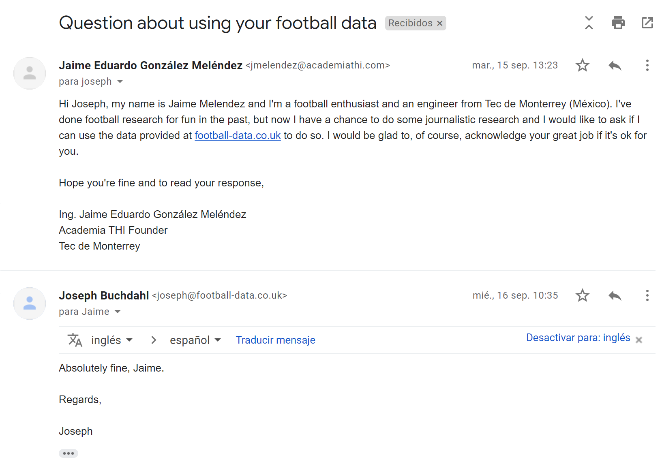

Gracias a la muestra conseguida, se pudo construir el Metron usando resultados de momios publicados, principalmente, por Bet365 y BWIN.

**Comentario de Jaime:**

Me gustaría darle un nombre propio al conjunto de métricas que propongo, platicando con amigos, me recomendaron usar “Football Metrics”. Creo que es cachy, pero no sé cómo lo ves y, en particular, no sé si esté registrado.

# ¿Qué es El Valor Esperado (VE)?

Empecemos con un sencillo ejemplo utilizando el caso de los dados antes mencionado. El mismo amigo de la casa recibe a sus otros 6 amigos, pero, esta vez, decide no cobrarles por jugar. Cada jugador apuesta $1.00 a un número y el ganador de cada juego se llevaría el total de la apuesta $6.00.



|  |  |  |  |  |  |
| --- | --- | --- | --- | --- | --- |
| 1  $1.00 | 2  $1.00 | 3  $1.00 | 4  $1.00 | 5  $1.00 | 6  $1.00 |



Dado que La Casa no cobrará comisión cada jugador tenderá a ganar, en el largo plazo, **1/6 de los juegos totales**. Si **cada juego tiene un premio de $6.00**, en el largo plazo, **por cada juego cada jugador tenderá a llevarse**:

De ahí que, **si se jugasen 500 juegos**, **el Valor Esperado de cada jugador sería**:

Dado el ejemplo anterior, la conclusión que arroja es que, al jugar cantidad de juegos con cantidad de dinero y, entre más juegos se lleven a cabo, los apostadores tenderán a llevarse cantidad de dinero, dicho de otra forma, en el largo plazo tenderán a quedar con el mismo dinero con el que empezaron (si mantienen las mismas reglas del juego). Por supuesto, si La Casa cobra una comisión, en el largo plazo los jugadores tenderían a perder dinero, pues de la cantidad de dinero que se lleven, independientemente de la cantidad de juegos realizados, La Casa siempre se llevaría una parte del monto total de las apuestas.

## ¿Cómo aplicar El Valor Esperado (VE) al futbol?

Un ejemplo de cómo traducir el concepto de VE al futbol sería calcular los Puntos Esperados (PE). Supongamos que dos equipos se enfrentaran con la siguiente distribución o Escenario:

|  |  |  |
| --- | --- | --- |
| Victoria del Local | Empate | Victoria del Visitante |
| 2 | **3.33** | **5** |

|  |  |  |
| --- | --- | --- |
| Victoria del Local | Empate | Victoria del Visitante |
| 0.5 (50%) | **0.3 (30%)** | **0.2 (20%)** |

Para realizar los siguientes cálculos debemos asumir que se ha retirado el margen de La Casa de Apuestas. Dicho lo anterior, si quisiéramos calcular, por ejemplo, **los Puntos Esperados o PE para el equipo Local**, solo tendríamos que multiplicar **las probabilidades de los resultados que le suman puntos al equipo** por **los puntos que obtendría**, **y sumarlos** siguiendo la siguiente fórmula:

|  |  |  |  |  |  |  |  |  |  |  |
| --- | --- | --- | --- | --- | --- | --- | --- | --- | --- | --- |
| **PE del Local** |  | **Probabilidad de Victoria del Local** |  | **Puntos por Victoria** |  | **Probabilidad de Empate** |  | **Puntos por empate** |  |  |
|  |  |  |  |

O si realizáramos el cálculo de los Puntos Esperados o **PE para el equipo Visitante**, la fórmula quedaría así:

|  |  |  |  |  |  |  |  |  |  |  |
| --- | --- | --- | --- | --- | --- | --- | --- | --- | --- | --- |
| **PE del Visitante** |  | **Probabilidad de Victoria del Visitante** |  | **Puntos por Victoria** |  | **Probabilidad de Empate** |  | **Puntos por empate** |  |  |
|  |  |  |  |

Por supuesto que un equipo no podría obtener o puntos en un partido, lo que estos números nos dicen es que, cada que vez que se enfrenten dos equipos en este Escenario (50% L, 30% y E 20% V), *en el largo plazo*, los locales y visitantes tenderán a producir, respectivamente, una media de 1.8 y 0.9 puntos por partido. Dicho de otra forma, si dos equipos se enfrentaran en este Escenario durante 100 partidos, los equipos tenderían a obtener 180 puntos (el Local) y 90 puntos (el Visitante).

|  |  |  |  |  |
| --- | --- | --- | --- | --- |
| **Pos.** | Equipo | **Puntos Obtenidos** | **Puntos Esperados** | **Desempeño** |
| 1 | Chelsea | 87 | 82.2 | **106%** |
| 2 | Man City | 79 | 80.7 | **98%** |
| 3 | Arsenal | 75 | 73.8 | **102%** |
| 4 | Man United | 70 | 72.6 | **96%** |
| 5 | Tottenham | 64 | 59.9 | **107%** |
| 6 | Liverpool | 62 | 68.9 | **90%** |
| 7 | Southampton | 60 | 60.8 | **99%** |
| **8** | **Swansea** | **56** | **49.1** | **114%** |
| **9** | **Stoke** | **54** | **47.5** | **114%** |
| 10 | Crystal Palace | 48 | 42.7 | **113%** |
| **11** | Everton | **47** | **57.5** | **82%** |
| 12 | West Ham | 47 | 46.7 | **101%** |
| 13 | West Brom | 44 | 44.3 | **99%** |
| 14 | Leicester | 41 | 43.9 | **93%** |
| 15 | Newcastle | 39 | 45.6 | **86%** |
| 16 | Sunderland | 38 | 40.1 | **95%** |
| 17 | Aston Villa | 38 | 40.1 | **95%** |
| 18 | Hull | 35 | 41.4 | **84%** |
| 19 | Burnley | 33 | 37.4 | **88%** |
| **20** | QPR | **30** | **36.6** | **82%** |

Un ejemplo del potencial de este indicador sería realizar las operaciones anteriores para todos los equipos de una liga, a lo largo de todos los partidos de una temporada, lograríamos calcular los Puntos Esperados para la liga entera pudiendo, al fin, comparar los Puntos Obtenidos con los Puntos Esperados. La relación (o ratio) entre el primero y el segundo, nos indicaría una medida de desempeño para cada equipo, pudiendo observar casos como el que se muestra en la tabla siguiente.

Antes de proceder a resaltar algunos aspectos, es necesario aclarar que en el caso de la tabla presentada (EPL temporada 2014/2015) los cálculos de Puntos Esperados se realizaron sin descontar El Margen de los Escenarios. Sin embargo, a simple vista se puede apreciar que los resultados mantienen una relación cercana con lo que se esperaba que sucediera. Considerando lo anterior, hagamos las siguientes observaciones:

1. Los Puntos Obtenidos y Puntos Esperados están fuertemente relacionados entre sí (**el Coeficiente de Correlación de Pearson es de** ).
2. **Los equipos que están en los primeros lugares no son necesariamente los de mejor Desempeño** (Swansea y Stoke City lograron los mejores desempeños ocupando las posiciones 8 y 9, respectivamente).
3. **Los equipos del final de la tabla no son necesariamente los de peor Desempeño** (hubo un empate entre el último, QPR, y el onceavo, Everton).

Este tipo de indicador abriría la puerta para probar una serie de hipótesis, en su mayoría, vinculadas a la figura del DT. El libro *Money and Soccer: a Soccernomics guide*, de Stefan Szymansky, presenta una definición del mánager como algo similar a un gestor de fondos de pensión pues, siendo cada jugador una inversión, la decisión de alinear a tal o cual jugador, en esta o aquella posición y el sinfín de variaciones que pudiera haber en todos los aspectos del futbol, en principio, representan algo cercano a la gestión de portafolios en la bolsa de valores. El DT, a diferencia del mánager, carece de poder definitivo para decidir fichajes y negociaciones, pues su rol se enfoca en cuestiones deportivas tácticas (decisiones en un partido) y estratégicas (decisiones a lo largo de la temporada), de esta forma, el indicador de Desempeño entre Puntos Obtenidos contra Puntos Esperados nos daría una idea clara de su capacidad estratégica. Por otro lado, analizar los desempeños de los DTs por escenarios específicos, permitiría medir la capacidad táctica.

A la luz de lo anterior, resultaría razonable cuestionar si el mejor DT es aquel que dirige al equipo que obtiene más puntos o si fuera el que obtiene, de manera sostenida, más de lo que se esperaba de su equipo, o viceversa, es decir: ¿un DT que obtiene pocos puntos es, necesariamente, un mal DT? A la luz de la metodología presentada en esta propuesta, sería posible medir de manera más precisa el rendimiento relativo a lo que se espera de un DT en particular. También podría analizarse en qué escenarios específicos los DTs obtienen mayor o menor rendimiento (quizá haya algunos que saquen mejor partido de ser visitantes cuando son claros no-favoritos). Cabe preguntarse si en el mercado del futbol habrá técnicos sobrevalorados o infravalorados, o si será posible construir un perfil que permita describir a los DTs a través del comportamiento de sus equipos en el largo plazo, y si esto último es posible, ¿tendrá un efecto? ¿Será posible que DTs que plantean sus formaciones de manera totalmente distinta obtengan los mismos resultados en el largo plazo? ¿o qué papel jugará la experiencia en sus resultados? Imaginemos esto último, tomando una muestra con DTs que superen los 200 partidos dirigidos y comparemos el Desempeño de los primeros 100 partidos con el de sus últimos 100, ¿mejorarán la mayoría de los técnicos? O, si se demostrara que siguen obteniendo los resultados, ¿qué significaría que no mejoren con la experiencia?

|  |  |  |  |  |
| --- | --- | --- | --- | --- |
| **Pos.** | **Equipo** | **Puntos Obtenidos** | **Puntos Esperados** | **Desempeño** |
| **1** | **Man United** | **89** | **80.8** | **110%** |
| 2 | Man City | 78 | 81.2 | **96%** |
| 3 | Chelsea | 75 | 74.4 | **101%** |
| 4 | Arsenal | 73 | 72.9 | **100%** |
| 5 | Tottenham | 72 | 66.2 | **109%** |
| 6 | Everton | 63 | 63.9 | **99%** |
| 7 | Liverpool | 61 | 70.6 | **86%** |
| **8** | **Stoke City** | **59** | **45.8** | **129%** |
| 9 | Swansea | 46 | 47.5 | **97%** |
| 10 | West Ham | 46 | 45.9 | **100%** |
| 11 | Norwich | 44 | 41.0 | **107%** |
| 12 | Fulham | 43 | 48.2 | **89%** |
| 13 | West Brom | 42 | 47.5 | **88%** |
| 14 | Southampton | 41 | 44.8 | **92%** |
| 15 | Aston Villa | 41 | 41.4 | **99%** |
| 16 | Newcastle | 41 | 49.3 | **83%** |
| 17 | Sunderland | 39 | 42.8 | **91%** |
| 18 | Wigan | 36 | 44.4 | **81%** |
| 19 | Reading | 28 | 36.4 | **77%** |
| 20 | QPR | 25 | 42.7 | **59%** |

Observemos la tabla de la derecha que muestra los resultados finales de la EPL en su temporada 2012/2013. **Los equipos en color rojo fueron los que mejor Desempeño obtuvieron**. Quizá resulte evidente que, en el largo plazo, la figura de **Sir Alex Ferguson confirmará su éxito, como muestra esta tabla en la que el Manchester United obtuvo 10% más de los puntos que se esperaba** de ellos siendo, además, el Campeón. Sin embargo, los Red Devils estuvieron lejos, muy lejos, de ser el equipo con mejor Desempeño. **Ese premio al más destacado debió de haberse otorgado a Tony Pulis, manager del Stoke City FC, cuyo equipo alcanzó un difícilmente igualable 29% de Desempeño por encima de lo esperado**. Sin embargo, al año siguiente, después de un inicio de temporada sin apenas fichajes y pérdida de jugadores clave, luego de un “mal” inicio de año, Tony Pulis fue cesado, para después entrar al relevo como mánager en el Crystal Palace en la temporada 2013/2014 donde alcanzó un Desempeño 28% por encima de lo esperado.

Este tipo de cuestiones podrían ser analizadas con este indicador de Desempeño. Por ejemplo, ¿de qué tamaño fue la magnitud de la victoria del Leicester en la temporada 2015-2016? Exactamente: ese equipo obtuvo 48% más de lo que se esperaba de ellos. ¿O habrá equipos que presenten tal ventaja respecto a sus rivales que, a pesar de tener un desempeño inferior a lo esperado, logren ser campeones? Sí, por ejemplo, el Chelsea de Carlo Ancelotti de la temporada 2009-2010 logró, a pesar de solo obtener un 98% de lo esperado, ser campeón de la EPL.

**Comentario de Jaime:**

Lo que trato de decir en los párrafos anteriores es que las posibilidades para hacer investigación son, sencillamente, enormes.

# Estadísticas Independientes del Contexto

En Moneyball se presenta el caso de un analista, Voros Mckraken, quien descubrió que, después de que un bateador conecta un hit, el resultado de ese evento es totalmente independiente de la calidad del Pitcher. Durante décadas en el béisbol se creyó que la habilidad del Pitcher tenía influencia en la manera en que los bateadores golpeaban la pelota, dificultándoles producir un hit. Esta creencia dio lugar a un sinfín de jugadores sobrevalorados cuyos salarios estaban completamente injustificados, además de ignorar talentos verdaderos que pasaban desapercibidos porque, según se creía, no podían controlar a los bateadores. Sin embargo, esta creencia fue echada por tierra demostrando que los buenos Pitchers “solo” son capaces de producir muchos *strikeouts* y evitar *homeruns*, pero que no tienen injerencia alguna en lo que sucede si les conectan un lanzamiento.

Lo anterior planteó el concepto de LIPS: *Luck Independent Pitching Statistics*, un tipo de estadísticas filtrada de la aleatoriedad que permitía describir con mayor fidelidad la trayectoria profesional de un Pitcher. El concepto de LIPS llevó a descubrir a jugadores desconocidos cuyo talento era ignorado debido solo a prejuicios o información falsamente considerada como útil y, a su vez, a desenmascarar a jugadores sobrevalorados.

Todo lo expuesto hasta este punto constituye la construcción de un Marco de Referencia que, en última instancia permitirá construir Estadísticas Independientes del Contexto (el equivalente del LIPS). A partir de los datos históricos de los partidos y sus apuestas recolectados en [football-data](http://www.football-data.co.uk/data.php) (y complementados con los de [indatabet](https://www.indatabet.com/)), se obtuvieron promedios (y medidas de dispersión) según cada Escenario. Por ejemplo, se reunieron todos los partidos en los últimos 20 años de 20 ligas europeas que cumplieron con el siguiente Escenario:

|  |  |  |
| --- | --- | --- |
| Victoria del Local | Empate | Victoria del Visitante |
| 2 | **3.33** | **5** |

Se obtuvieron promedios de goles (del local y visitante), tarjetas, faltas y otros datos, construyendo el **Perfil por Escenario** que permitiría calcular Valores Esperados por cada elemento, permitiendo así calcular cuántos goles, tarjetas o faltas (entre otros datos) se esperaría para un equipo en ese escenario *en el largo plazo*. Los resultados de Valores Esperados para ese escenario en particular, fueron los siguientes:

Valores esperados

Escenario

|  |  |  |  |  |  |  |  |  |  |  |  |  |  |  |
| --- | --- | --- | --- | --- | --- | --- | --- | --- | --- | --- | --- | --- | --- | --- |
| **Victoria del Local** | **Empate** | **Victoria del Visitante** | **Goles del local** | **Goles del Visitante** | **Tiros del Local** | **Tiros del Visitante** | **Tiros a puerta del Local** | **Tiros a puerta del Visitante** | **Faltas del Local** | **Faltas del Visitante** | **Tarjetas amarillas del local** | **Tarjetas amarillas del visitante** | **Tarjetas rojas del local** | **Tarjetas rojas del visitante** |
| **2** | **3.33** | **5** | **1.53** | **0.98** | **12.9** | **9.41** | **5.66** | **4.02** | **12.5** | **13.4** | **1.44** | **1.94** | **0.08** | **0.13** |

Nota: la tabla anterior no presenta todo los datos, por ejemplo, no se incluyen los resultados parciales al medio tiempo.

Considerando la tabla anterior, si un equipo enfrentara como local a 10 rivales visitantes y los enfrentamientos cayeron en ese mismo escenario, se podrían comparar los datos de los 10 partidos con los valores esperados a partir de la tabla anterior (multiplicando por 10 cada casilla). Por ejemplo:

|  |  |  |  |  |  |  |  |  |  |  |  |
| --- | --- | --- | --- | --- | --- | --- | --- | --- | --- | --- | --- |
| **Goles del local** | **Goles del Visitante** | **Tiros del Local** | **Tiros del Visitante** | **Tiros a puerta del Local** | **Tiros a puerta del Visitante** | **Faltas del Local** | **Faltas del Visitante** | **Tarjetas amarillas del local** | **Tarjetas amarillas del visitante** | **Tarjetas rojas del local** | **Tarjetas rojas del visitante** |
| **15.3** | **9.8** | **129** | **94.1** | **56.6** | **40.2** | **125** | **134** | **14.4** | **19.4** | **0.8** | **1.3** |

Valores Esperados

Resultados

|  |  |  |  |  |  |  |  |  |  |  |  |
| --- | --- | --- | --- | --- | --- | --- | --- | --- | --- | --- | --- |
| **18** | **9** | **158** | **83** | **53** | **38** | **141** | **155** | **29** | **32** | **1** | **2** |

Diferencias

|  |  |  |  |  |  |  |  |  |  |  |  |
| --- | --- | --- | --- | --- | --- | --- | --- | --- | --- | --- | --- |
| **+2.7** | **+0.8** | **+29** | **-11.1** | **+3.6** | **-2.2** | **-16** | **-21** | **+14.6** | **+12.6** | **+0.2** | **+0.7** |

Este tipo de mediciones se podrían hacer para tener una referencia sólida con qué comparar el desempeño de DTs o incluso árbitros, comparando lo que obtienen con lo que deberían obtener según los escenarios a los que se enfrentan. También cabe aclarar que, para que estas observaciones sean útiles tendrían que hacerse por lo menos a lo largo de 60 partidos en el caso del DT (30 de local y 30 de visitante, para contar con una perspectiva completa) o 30 para el caso de los árbitros. Además, a lo largo de una competición los equipos se enfrentarían en Escenarios mucho más variados, pero, contando con todos los **Perfiles por Escenario**, se podría realizar este tipo de cálculos con cualquier combinación de partidos para todos los equipos de una liga.

Recordemos ahora un aspecto sobre este tipo de mediciones: esto no se trata de un algoritmo para hacer pronósticos. Lo que se estaría haciendo con este tratamiento de los datos es hacer ingeniería inversa al sistema de apuestas con el objetivo de describir el pasado y, en última instancia, tratar de explicarlo.

En lo referente a Inteligencia de Negocio la principal aplicación sería 1) establecer perfiles de DTs candidatos a dirigir equipos y proveer una perspectiva de largo plazo sobre su desempeño esperado; y 2) analizar el desempeño, en el largo plazo (a partir de 60 partidos), de un DT en su puesto.

Del lado de los árbitros, sería muy sencillo detectar (y en qué medida) los árbitros tienen o no incidencia en los partidos. En principio, un buen árbitro no debería alterar los valores esperados. Por ejemplo, un árbitro que, después de 30 partidos, excede en 15% las tarjetas amarillas o rojas, definitivamente, sería un factor que incide en los partidos.

Respecto a los DTs, se podrían hacer mediciones sobre sus desempeños que les provean de una referencia sólida para mantenerse en un puesto de trabajo o, aspirar a uno mejor. A continuación, se muestran dos gráficas de puntos en las que se comparan los puntos obtenidos vs puntos esperados para los 28 DTs (más Juan Carlos Osorio) que dirigieron 60 o más partidos en la Liga MX desde 2011 a 2020, pero, ahora se mostrarán sus desempeños de local y de visitante:

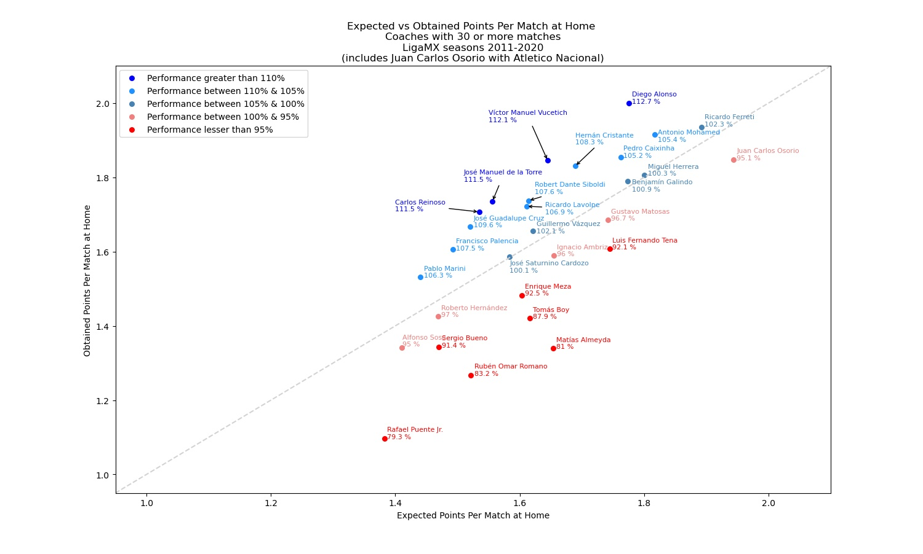

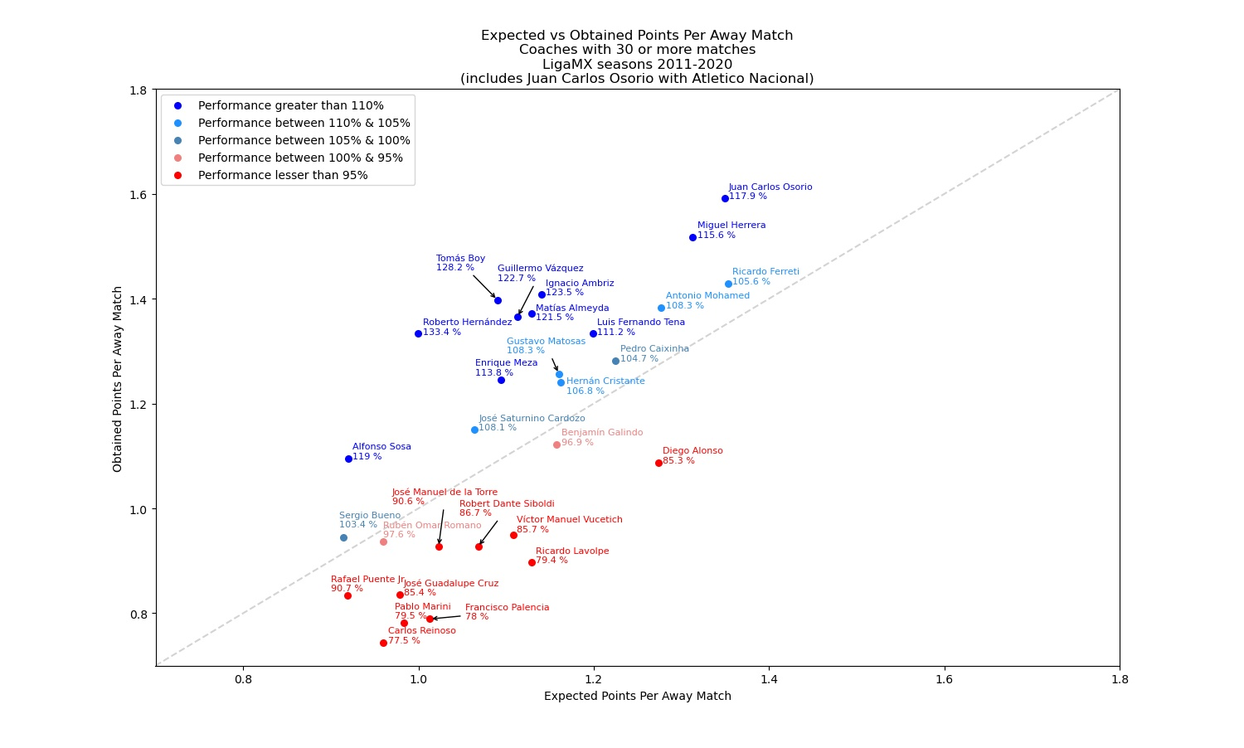

Resulta claro que los DTs tienen una incidencia medible, mediante sus decisiones, en los comportamientos y resultados de los equipos que dirigen. ¿Por qué Diego Alonso y Víctor Manuel Vucetich son tan buenos locales y tan malos visitantes? ¿Qué tipo de decisiones toma un DT como Rafael Puente Jr, para que, sistémicamente, sus resultados sean inferiores a lo esperado? ¿Influye la falta de experiencia de Francisco Palencia en que obtenga menores resultados a lo que debería? ¿En qué medida le afecta a Palencia su falta de experiencia? ¿Compartirán algo Rafael Puente Jr y Francisco Palencia en sus resultados? Veamos las siguientes gráficas sobre los resultados obtenidos contra esperados sobre las victorias, empates y derrotas obtenidas:

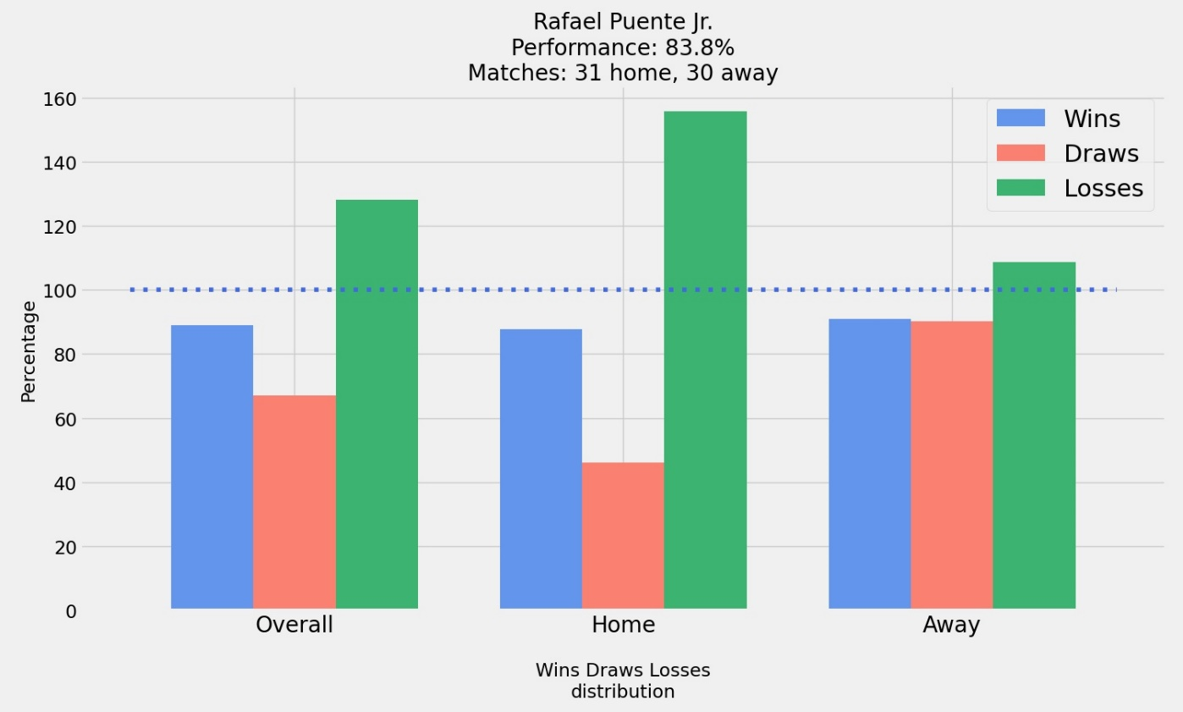

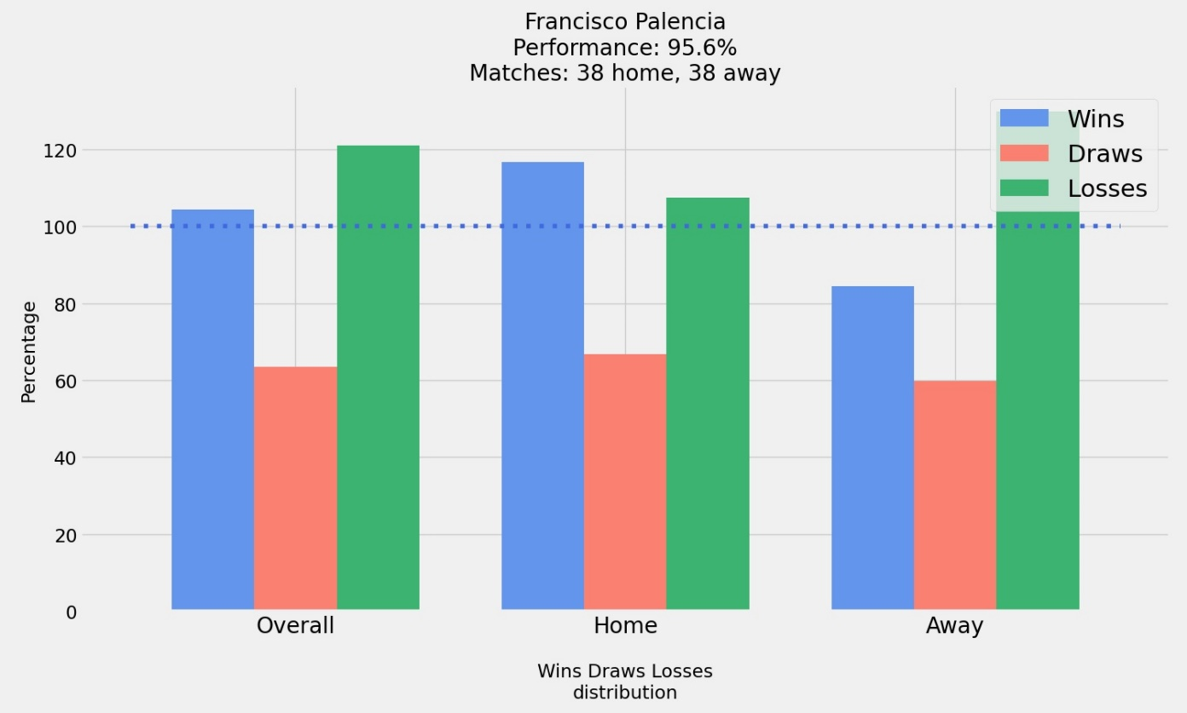

Ante los resultados esperados, es claro a simple vista que la medida de las victorias que obtienen ambos DTs, son razonables dentro de lo que cabría esperar dados los escenarios a los que se enfrentan. Sin embargo, es evidente que obtienen muchos menos empates de lo que deberían y, no solo eso, sino que esos empates no obtenidos se transforman en derrotas.

Ahora, veamos los resultados que obtienen respecto a los goles contra goles esperados (tanto anotados como concedidos).

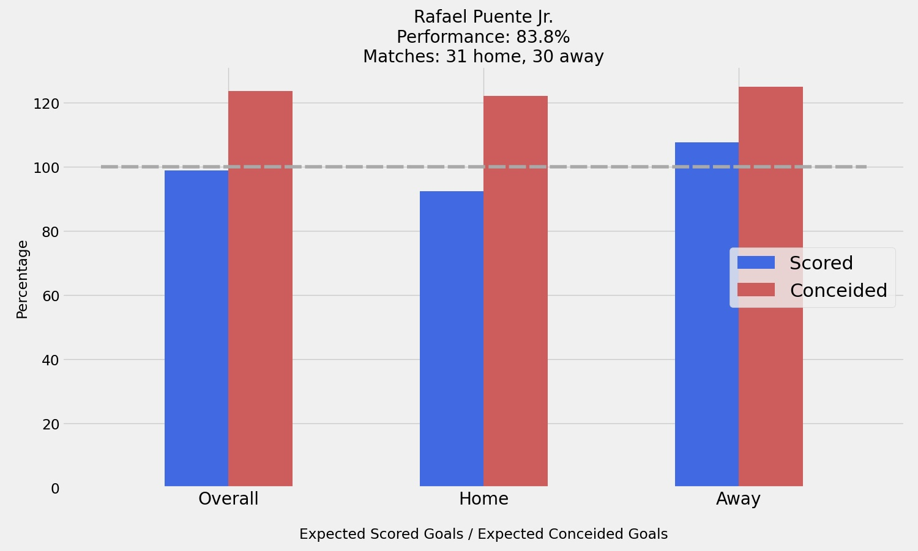

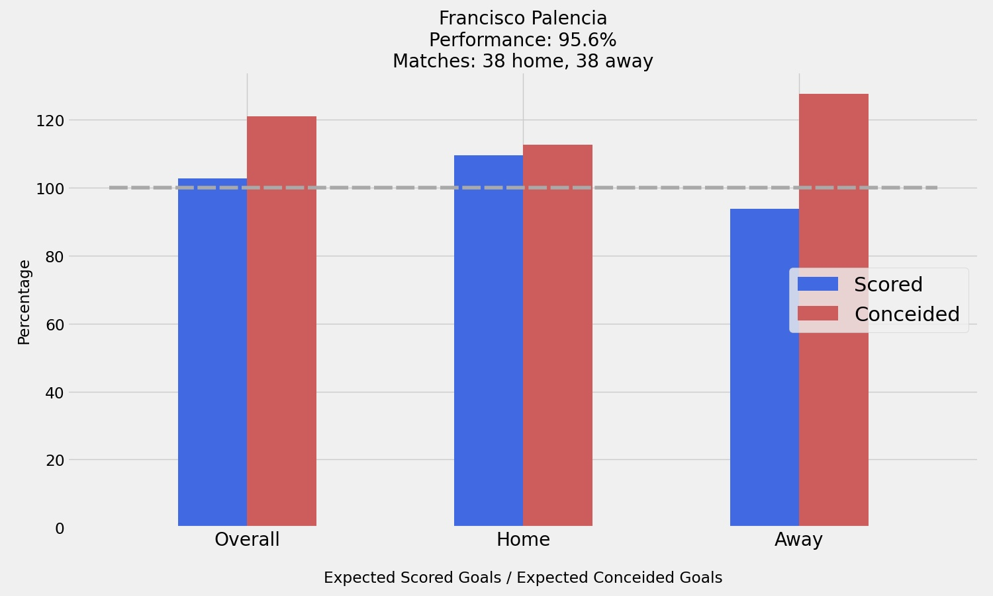

Ambos DTs cubren la cuota de goles esperados que sus equipos deben anotar, pero, ante los resultados, es claro que en los partidos que ellos han dirigido, sus equipos reciben más goles de lo que deberían (un 20% más).

Ahora, ¿qué nos puede decir el performance de un DT respecto a cómo logra ese desempeño? Observemos a Ricardo Ferreti y a José Manuel de la Torre, ambos con desempeños similares:

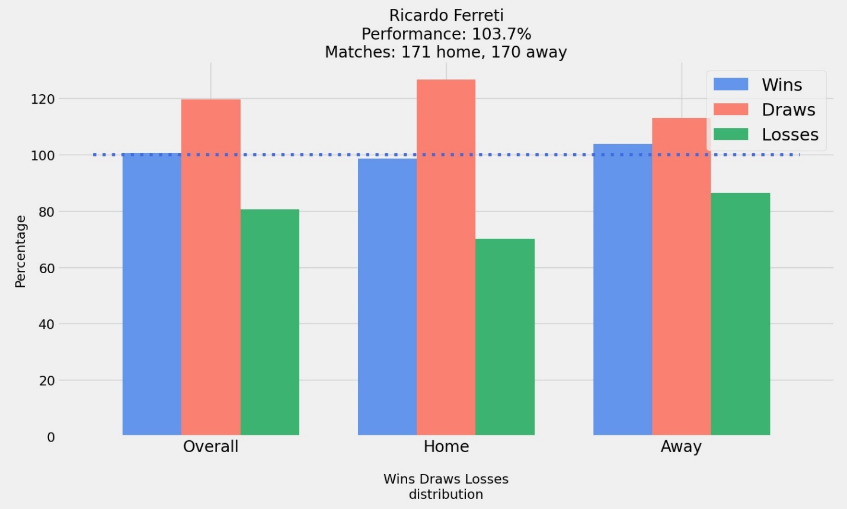

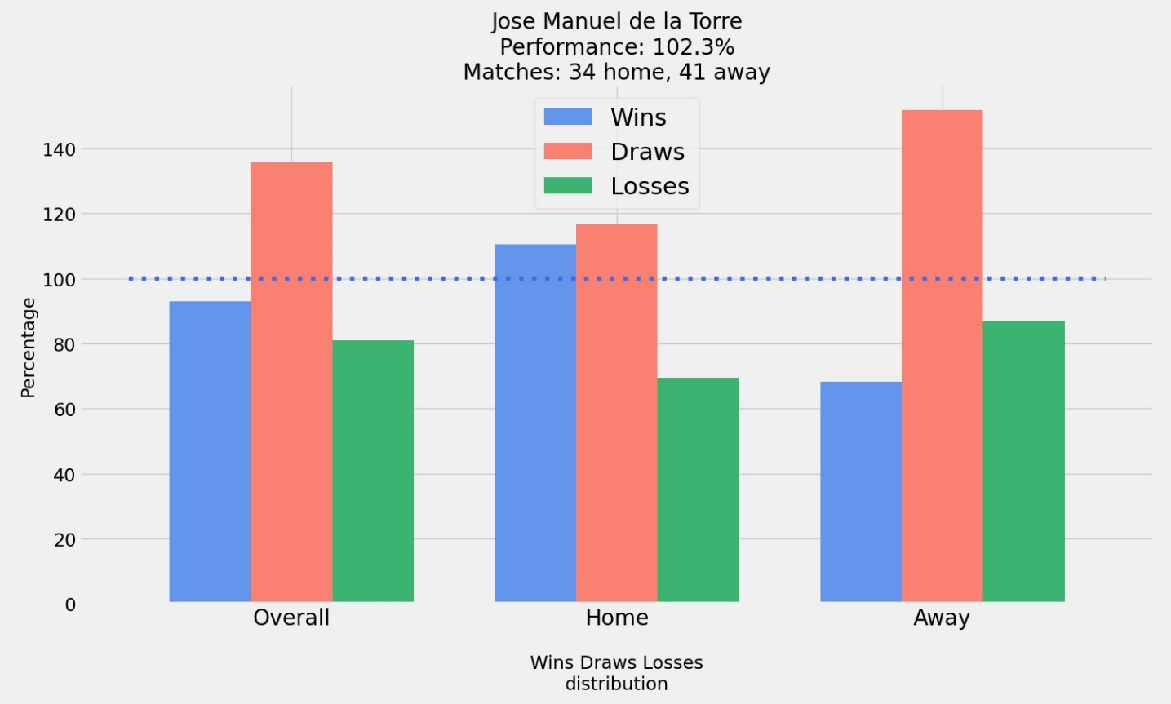

A pesar de que ambos DTs obtienen performances similares en el largo plazo, José Manuel de la Torre logra sus resultados aumentando la cantidad de empates en los partidos que dirige, en particular, como visitante. Mientras que, Ricardo Ferreti gana, aproximadamente, los partidos que debería, pero pierde considerablemente menos, transformando derrotas en empates.

Por último, veamos el caso de Roberto Hernández, el DT más exitoso en la Liga MX en cuando resultados esperados. ¿Cómo logra Roberto Hernández sus extraordinarios resultados?

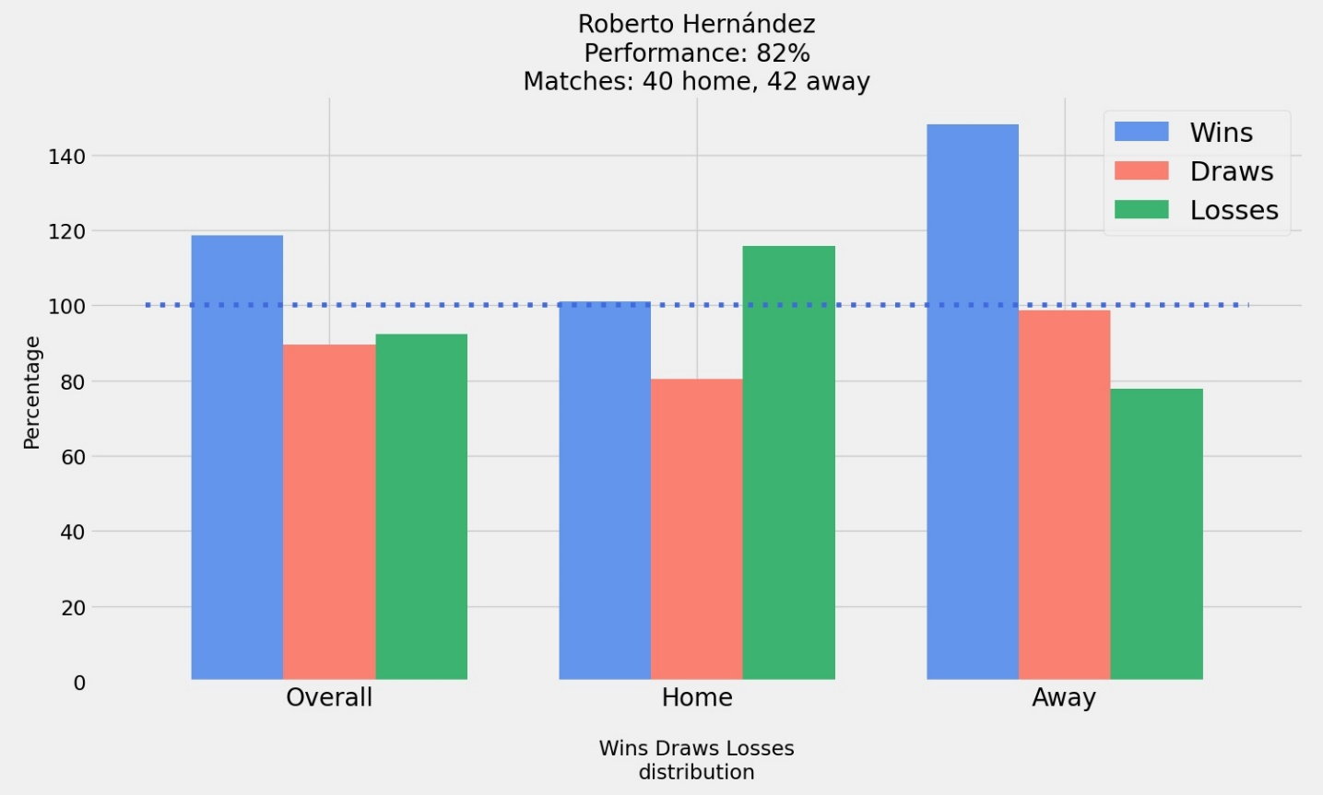

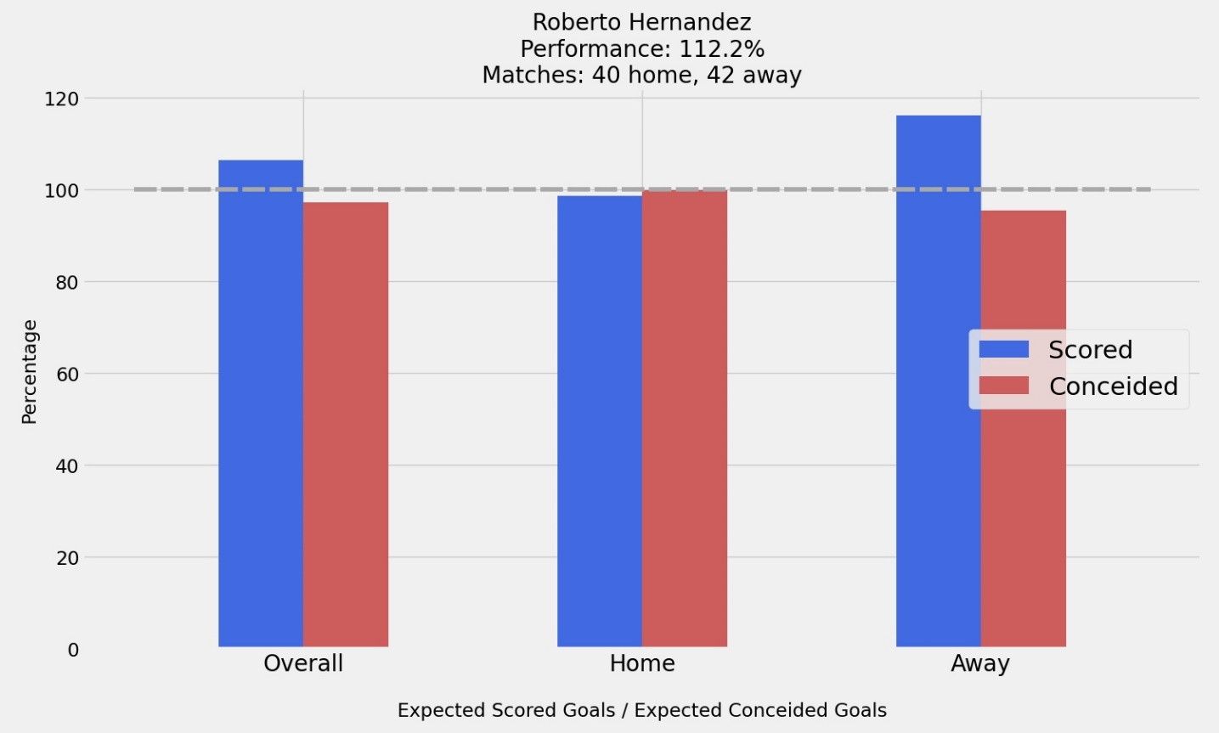

Roberto Hernández es un DT que, como visitante, obtiene más de 40% de las victorias que debería y lo logra anotando casi 20% más de lo que debería y recibiendo 5% menos de goles. ¿Qué hay en su cabeza cuando hace lecturas de partidos en los que su equipo es visitante? Claramente, sus lecturas son notables.

**Sobre la medición del desempeño del DT (comentario de Jaime)**

Aquí creo que merece la pena decir que no estoy planteando que un DT sea irrelevante por obtener “solo” el 100% de lo que se espera de él (o ella). Entre más alto sea el nivel de competencia obtener lo que se espera de ti se vuelve un reto mayor y demuestra algún tipo de talento o habilidad para alcanzarlo. Por supuesto que tiene un mérito distinto obtener lo que se espera de ti en la liga de tus cuates Godínez a ser alguien que logra el 100% de lo esperado en una liga profesional, y entre mayor sea el nivel de la liga profesional, obtener ese 100% tendrá mayor mérito, porque te enfrentarías a estrategas que, en principio, deberían tener talento o habilidades cuando menos suficientes para estar compitiendo a ese nivel (caso contrario, serían filtrados y descartados).

# Algunas propuestas de hipótesis o ideas para el libro

## Propuesta de idea para el libro: ¿mejoran los DTs con la experiencia?

* **Método:** reunir los resultados de los DTs con más de 200 partidos dirigidos y contrastar los resultados esperados entre sus primeros 100 y sus últimos 100 partidos.
  + Periodo de tiempo: 2000 a 2019.
  + Ligas: Liga BBVA, Serie A, Bundesliga, Ligue 1, EPL, EFL Championship.
* **Hipótesis:** más del 90% de los equipos dirigidos por un DT en particular obtienen, en el largo plazo, ±5% de lo que se espera de ellos en los resultados de sus partidos.
* **Comentario de Jaime:** si los DTs no obtienen mejores resultados en el conjunto de sus 100 últimos partidos, abriría una discusión muy interesante. Los oficios que dependen de la técnica (por ejemplo, músicos, deportistas, cirujanos o dentistas) mejoran con la experiencia y, en el largo plazo, son infalsificables, es decir, si un pianista que forma parte de una orquesta no posee la técnica suficiente para interpretar, no podrá ocultar su ausencia de habilidad, como tampoco podría un no-cirujano hacerse pasar por tal en mitad de una operación. Este tipo de profesiones son robustas (más resistentes) ante el azar. ¿Podría ser que el DT sea, en la mayoría de los casos, una profesión indiferente a la experiencia (o, dicho de otra forma: sensible al azar)? ¿Podría ser que, parafraseando a Nassim Taleb, a los DTs se les evalúe en función de lo inteligentes que parezcan y no con la medida empírica de sus conocimientos? ¿O, como alternativa, podría ser que el principal atributo de un DT sea su talento innato? En lo personal creo que lo más probable es una mezcla de factores, pero, intuyo que el talento inicial tendría el papel más determinante.
* **Comentario de Jaime:** En lo personal, creo que los DTs tiene, sin duda, un peso importante en el cómo se obtienen los resultados. Por supuesto que están acotados por su entorno (no es lo mismo dirigir a Puebla que a Monterrey). Pero, dentro de sus entornos, el peso de sus decisiones determina mucho del comportamiento del equipo.

## La mayoría de los DTs, en el largo plazo, obtienen los puntos que se esperan de ellos (análisis estratégico)

* **Método:** reunir los resultados de los DTs con más de 100 partidos dirigidos y contrastarlos con los resultados que se esperaba de ellos.
  + Periodo de tiempo: 2000 a 2019.
  + Ligas: Liga BBVA, Serie A, Bundesliga, Ligue 1, EPL, EFL Championship.
* **Hipótesis:** en el largo plazo (100 o más partidos) más del 90% de los DTs obtienen ±5% puntos de lo que se espera de ellos.
* **Comentario de Jaime:** detectar los DTs que con más de 60 partidos salen del margen de ±5% (tanto para bien como para mal).
  + Construir un perfil más preciso de los DTs más mediáticos (si los hay), analizando cómo se comportan en los escenarios y mirar a qué valores tienden sus equipos.
  + Estos perfiles específicos, casi con total seguridad, requerirían de una investigación más profunda y recopilar más datos.
  + En principio podrían corroborarse datos obtenidos en otras investigaciones DTs sobre Roberto Martínez o Tony Pulis.
* **Comentario de Jaime:** analizar en específico los resultados de DTs famosos (seleccionados a criterio) para medir si realmente cumplen las expectativas. Por ejemplo: Pep Guardiola, Alex Ferguson, José Mourinho, Jürgen Klopp, Carlo Ancelotti, Diego Simeone o Arsène Wenger.
* **Comentario de Jaime:** creo que merece la pena, de nuevo, aclarar que esta medición es relativa a un grupo muy pequeño de DTs, por lo que no debemos perder la perspectiva del sesgo de supervivencia de por medio. Al decir “la mayoría de los DTs” estoy hablando de manera coloquial, no quiero que parezca que se está menospreciando el papel del DT.
* **Comentario de Jaime:** Una cosa que me hace perder el sueño es encontrar el punto en que los resultados de un DT se estabilizan. Digamos que un DT joven comienza su carrera, al principio, al haber pocos partidos para medirle, sus mediciones variarán mucho, pero, eventualmente, sus resultados tenderán a estabilizarse. Esto puede proveer una perspectiva para un club sobre cuándo es conveniente contratar a un DT o no. A su vez, la evaluación del trabajo de un DT sería bastante precisa para un club, siempre que exista un mínimo de partidos para evaluar.

## ¿Existen DTs mejores para contextos en específicos? (análisis táctico)

* **Método:** reunir los resultados de los DTs con más de 100 partidos dirigidos y contrastarlos con los resultados que se esperaba de ellos, segmentando sus partidos en tercios según su probabilidad de victoria (100 a 67%, 66 a 33% y 33 a 0%), y observar si obtienen resultados distintos según el tercio.
  + Periodo de tiempo: 2000 a 2019.
  + Ligas: Liga BBVA, Serie A, Bundesliga, Ligue 1, EPL, EFL Championship.
* **Hipótesis:** en el largo plazo (100 o más partidos) más del 90% de los DTs obtienen ±5% puntos de lo que se espera de ellos.

## Los mejores DTs buscan que sus equipos jueguen limpio.

* **Método:** reunir los resultados de los DTs con más de 100 partidos dirigidos y comparar las tarjetas amarillas y rojas obtenidas con las esperadas. Dividir a los DTs por deciles respecto a Performance en tarjetas obtenidas vs esperadas y en Performance de Puntos obtenidos vs esperados.
  + Periodo de tiempo: 2000 a 2019.
  + Ligas: Liga BBVA, Serie A, Bundesliga, Ligue 1, EPL, EFL Championship.
* **Hipótesis A:** más del 90% de los equipos dirigidos por un DT en particular obtienen, en el largo plazo, ±5% de las tarjetas amarillas y rojas que se espera de ellos.
* **Hipótesis B:** la correlación con las posiciones de los DTs en deciles de Performance de Puntos vs Performance de tarjetas rojas será 𝑟<−0.8 (moderada negativa), es decir, que entre menos tarjetas rojas produzca un equipo de manera sostenida, mejor Performance de Puntos tendrá.
* **Comentario de Jaime:** de confirmarse la segunda hipótesis, sería un fuerte indicador para descartar a un candidato a DT para un equipo. En especial, entre más igualados sean los rivales de una liga, más importancia cobrará el reducir el número de tarjetas (pues habrá menos margen de error).

## La mayoría de los árbitros no tienen injerencia en el resultado.

* **Método:** reunir los resultados de los árbitros con más de 100 partidos arbitrados y contrastar los resultados esperados con los obtenidos, añadiendo el número de faltas y tarjetas.
  + Periodo: 2005 a 2019.
  + Ligas: EPL (a menos de que se logre conseguir los datos de otras ligas).
* **Hipótesis:** más del 90% de los partidos en los que dirige un árbitro en particular, en el largo plazo, se mantienen ±5% de lo que se esperaba.
* **Comentario de Jaime:** detectar a los árbitros que salgan del margen de ±5% y observar las distribuciones de los partidos en que participan. Necesariamente, las distribuciones estarían desplazadas o “cargadas” hacia, por ejemplo, a favor de los equipos locales o con una media de tarjetas por partido superior a lo esperado.

# Propuesta editorial

Hola Martín, si estás leyendo esta parte de la propuesta, confío en que será debido a que te interesa el proyecto. Mi propuesta para ti es que construyamos un libro de investigación, al estilo de *Soccernomics*, pero con el enfoque en este algoritmo de *Football Metrics* (o como quiera que se llame al final).

De mi parte, yo proveería la investigación numérica y, también, me interesa hacer público el algoritmo y todo el proceso. Mi intención con este proyecto es dar un cambio en mi vida. He sido profesor por ya más de 8 años y, aunque disfruto mucho mi trabajo, no me agrada que tiene una dosis de inestabilidad que no me permite hacer planes a futuro ni tener un mínimo de libertad que necesito para mi vida. También, tengo que trabajar mucho para ganar lo que gano y cada vez me cuesta más trabajo cumplir con mis metas. Me siento bastante frustrado la verdad y, en cambio, solo de ponerme a pensar en este proyecto hace que me sienta bien, me interesa y me obliga a pensar mucho y eso para mí es muy importante. En marzo no sabía programar nada en Python y ahora ya me siento modestamente capaz (todos los datos y el Metron fueron tratados y visualizados usando Python). Estoy empezando una maestría en Data Science y siento que hacia eso necesito enfocar mi vida. Quiero un tipo de trabajo que me dé más libertades y que no tenga que dejar la docencia (al final, la verdad me gusta lo que hago).

Lo que te propongo sobre tu rol, sería que proveerías la narrativa, edición, publicidad en redes sociales (a través de tus cuentas). Estoy seguro de que podrás conseguir una editorial que publicara el libro, porque además de que eres un periodista serio y honesto, creo que te habrás dado cuenta de que mi algoritmo es muy bueno. También, como recomendación (aunque aceptaré que tengas la última palabra en cuanto a edición), creo que daría un giro importante al libro tener una narrativa, contar una historia en el libro. Podría ser que entrevistes a algunos DTs, árbitros o directivos, pero eso es solo mi recomendación. Sigo tu podcast con Luis Herrera y respeto mucho su manera de pensar y argumentar, confío en que sabrás crear una buena narrativa y entrevistar a personas que puedan dar un valor agregado al libro. Todas mis ideas están basadas en lo que he leído de Nassim Nicholas Taleb, la verdad, yo nunca fui un buen estudiante, nunca me fue bien en la escuela, yo aprendí Probabilidad y Estadística hasta que leí a Taleb, antes de eso era un pendejo y ahora, quiero creer que lo soy un poco menos. Mi mayor reconocimiento, sería que Taleb comentara algo sobre una cosa que yo pensé. Tengo más ideas que he planteado sobre esta investigación, pero primero quiero saber si esta propuesta te interesa.

Por otro lado, estoy consciente de que este libro, con seguridad, no nos volverá millonarios, pero creo que sí podría posicionarnos en otro nivel laboral y, quizá (ojalá), logremos entrar al mercado anglosajón. Pero, sea como sea, yo encuentro justo que vayamos 50%-50% respecto a las ganancias y espero estemos de acuerdo. Por supuesto, estoy abierto a que plantees preguntas (de hecho, lo esperaría) sobre la metodología y las preguntas que podemos hacer a los datos, porque estoy seguro de que tú podrás ver cosas que yo no veo (te confieso que yo jamás practiqué el futbol, mis deportes son las Artes Marciales y nada más).

Respecto al contenido del libro, solo pediría tener la oportunidad de redactar algunas partes. Creo que sería mejor que las cuestiones técnicas las redacte yo (quizá como apéndices), pero, además, me gustaría contar un poco mi historia, decir algo sobre mi persona. Estoy consciente de que no soy Cervantes, pero, tomé muchos años Talleres de Creación Literaria y he escrito una novela (no fue un éxito, pero me siento muy orgulloso de ello), se llama La Moderna Galatea. Confío en que tengo talento para escribir y me gustaría, como te comento, contar algo sobre mi vida. Siempre he tenido problemas para comunicarme con las personas a nivel verbal, sé que caigo dentro del espectro autista y mi situación me ha obligado a tener una vida muy complicada a nivel personal. Solo quisiera contar algo acerca de mí.

Edición, publicidad y narrativa: Martín del Palacio Langer.

Narrativa, tratamiento y visualización de datos: Jaime Eduardo González Meléndez.

Propuesta 50% - 50% sobre beneficio.